《互联网+》课程大作业

题目 大连高校环境联盟网站开发

学号 201592469

姓名 沈鸿飞

时间 2017年 6 月 7 日

成绩

1. **研究背景**

**1.1 现实需求**

在当今，人们享受物质生活，却往往忽略了周围的自然生态环境已逐渐被破坏的事实。清新的空气、壮丽的山河、清脆的蝉鸣声已不复见。随着社会转型的加速进行，环境问题更是日益严重。因此，花费更多去关注生活环境的社会事实的客观需求已刻不容缓。然而，网络上建立在高校基础上的环境保护网站并不多见，在这个互联网渗透传统的各行各业的“互联网+”时代，有效的利用互联网分析、改善、解决传统的环境问题是值得研究的。由此可见，环境保护网站建设的迫切性可见一斑。

**1.2 网站目标**

基于当前的环境保护现状，我希望为大连高校环境联盟开发一个公益网站。在互联网提供的便利下，人们可以更好地了解大连高校环境联盟，更好地了解它所融合的环保精神。帮助大连高校环境联盟更好地宣传他们的活动，使更多的人投身到他们的活动中来，为环保事业贡献一份自己的力量。

1. **网站设计**

**2.1 模块设计**

作为公益网站，人们更多关注的是联盟的资质，以及举办的活动和和相关的新闻，以及如何去参加其中的活动，因而我们设计的导航栏如下几个栏目：

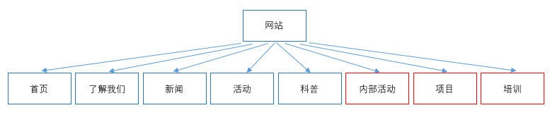

**注：**

前5个栏目：所有用户（游客、普通用户、高级用户、管理员）都可以进行浏览。

除去登录的后3个栏目：只有内部用户（普通用户、高级用户、管理员）可以进行浏览并进行相应的操作。

2.1.1 首页

①槐盟简介：通过一段文字，让浏览者简单了解槐盟组织，了解槐盟的环保观念。

②highlight：通过轮播的形式使浏览者了解到最新的、最热的活动新闻 。

③活动预告：对未来活动的预告，方便浏览者的了解与报名。

④推广浮动框：嵌入槐盟的微信公众号二维码以作推广，方便浏览者了解最新资讯。

2.1.2 了解我们

①槐盟介绍：更加详细的对槐盟进行介绍，从发展历史，到当今成就，未来规划等。

②美图欣赏：包含活动图片与大连环境美景图，让浏览者对槐盟组织有个感性的认识。

③联系方式：槐盟的联系方式。

2.1.3 新闻：

①活动新闻：按照时间线顺序，对过往活动的展示与总结。

②国内外新闻：按照时间线排列，对国内外重要的环境新闻进行展示。

2.1.4 活动：

①活动预告与报名:对未来将要开展的活动进行展示，并支持在线报名

②活动展示：根据活动类型分类，按照时间线索对过往活动进行展示。

2.1.5 科普：

①环境知识：结合国内外的环境热点，对一些热门专业词汇、组织等进行科普。

②环境常识：提供一些有关环境的禁忌与诀窍，此部分相对于第一部分更偏向于生活。

2.1.6 项目：

其中包含中在进行着的，以及以往项目。在展示栏中，对于正在进行着的项目，展示包括项目简介，进行状况以及项目公示等；对于完成的项目，则包含项目简介，项目成果，项目总结以及项目公示等。

2.1.7 内部活动：

包括槐盟各部门内部组织的活动。

2.1.8 培训：

按部门分类，包含各种相关的培训资料，形式可包含word、pdf、视频等。

**2.2 用户权限设计**

本站将用户分为四个级别，其权限从如下：

管理员：允许后台所有操作，包括用户管理。

高级用户：允许网站有关内容的编辑、更新、修改以及内部栏目浏览、资源上传、下载。

普通用户：内部栏目浏览以及资源下载。

游客：只允许浏览相关基础板块。

**2.3 架构设计**

**2.3.1** HTML5+AJAX实现前后端分离架构

本网站前端使用纯静态的HTML,CSS实现页面的框架布局和样式渲染，对于其中的动态内容，用JS+AJAX动态调用后端的API接口完成数据获取及动态插入、显示。最大程度上降低前端后端耦合，以方便架构更换以及代码重构，同时也方便进行开发和测试。

2.3.2 后端MVC架构

把网站的结构分为三个基本部分：模型（Model）、视图（View）和控制器（Controller）。模型（Model） 用于封装与应用程序的业务逻辑相关的数据以及对数据的处理方法。视图（View）能够实现数据有目的的显示。控制器（Controller）起到不同层面间的组织作用，用于控制应用程序的流程。它处理事件并作出响应。“事件”包括用户的行为和数据 Model 上的改变。

**2.3.3 Spring Boot架构**

内嵌数据库h2database,内嵌servlet容器，实现convention over configuration，减少繁琐配置的过程，提高开发效率。

1. **网站实现**

**3.1相关技术**

3.1.1 Groovy Language

Groovy是用于Java虚拟机的一种敏捷的动态语言，它是一种成熟的面向对象编程语言，既可以用于面向对象编程，又可以用作纯粹的脚本语言。使用该种语言不必编写过多的代码，同时又具有闭包和动态语言中的其他特性。Groovy是JVM的一个替代语言（替代是指可以用 Groovy 在Java平台上进行 Java 编程），使用方式基本与使用 Java代码的方式相同，该语言特别适合与Spring的动态语言支持一起使用，设计时充分考虑了Java集成，这使 Groovy 与 Java 代码的互操作很容易。（注意：不是指Groovy替代Java，而是指Groovy和Java很好的结合编程。

3.1.2 Spring Boot

Spring Boot简化了基于Spring的应用开发，你只需要"run"就能创建一个独立的，产品级别的Spring应用。 我们为Spring平台及第三方库提供开箱即用的设置，这样你就可以有条不紊地开始。多数Spring Boot应用只需要很少的Spring配置。你可以使用Spring Boot创建Java应用，并使用java -jar启动它或采用传统的war部署方式。

3.1.3 H2 Database

H2是一个短小精干的嵌入式数据库引擎，主要的特性包括：

1、免费、开源、快速；

2、嵌入式的数据库服务器，支持集群；

3、提供JDBC、ODBC访问接口，提供基于浏览器的控制台管理程序；

4、Java编写，可使用GCJ和IKVM.NET编译；

5、短小精干的软件，1M左右。

3.1.4 Grails Framework

Grails是一套用于快速Web应用开发的开源框架，它基于Groovy编程语言，并构建于Spring、Hibernate等开源框架之上，是一个高生产力一站式框架。

3.1.5.UEditor

由于网站的内容需要由环境联盟的内部人员来增加和发布，故采用了由百度FEX前端研发团队开发的所见即所得富文本web编辑器。该编辑器具有轻量，可定制，注重用户体验等特点。

**3.2 前后端接口**

由于本网站是前后端分离架构，通过JSON交换数据，所以有必要对前后端的接口进行设计，在项目的开发过程中，我采用了Postman进行接口的可视化展示，并对各个模块的接口进行分类，将示例参数填入，既方便测试，又方便开发。整个网站的接口共有**94**个，分成**9**个子模块（了解我们、公示、内部活动、培训、新闻、活动、活动新闻、用户、知识）。

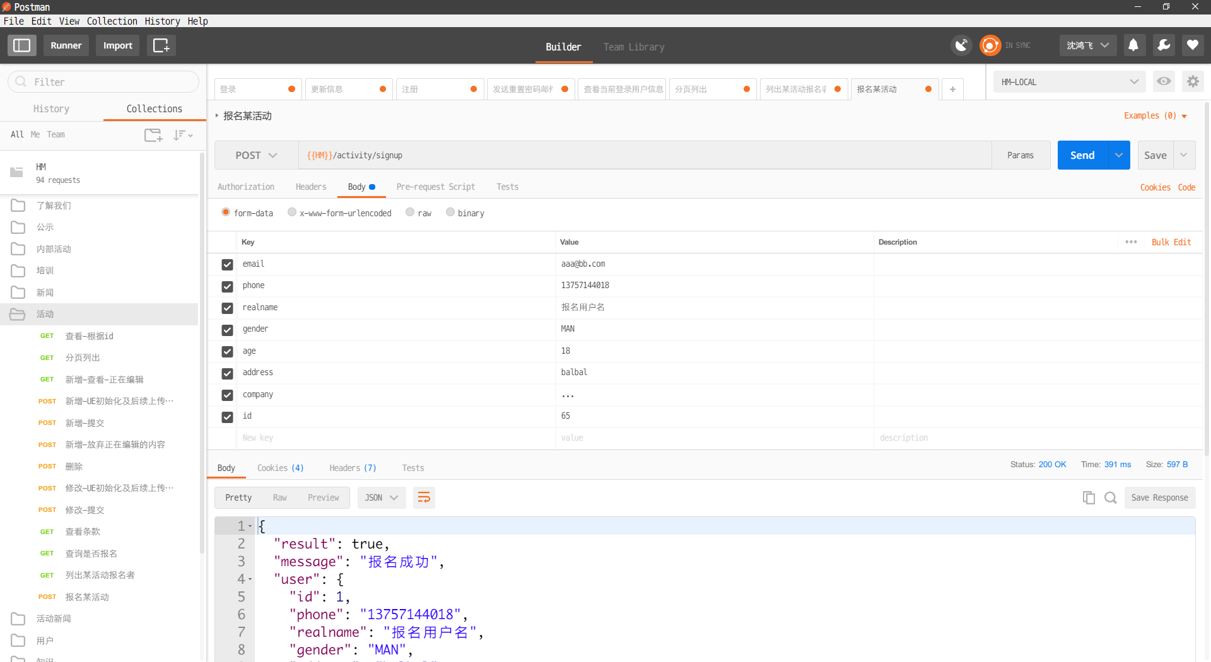

这样前端就可以通过发送AJAX请求来上传，下载服务端的动态数据，例如

**$**.ajax({  
 **type**: 'post',  
 **url**: 'user/register',  
 **data**: {  
 **username**: **$**('#account').val(),  
 **email**: **$**('#email').val(),  
 **password**: **$**('#pwd1').val()  
 },  
 success:function(result){  
 alert(result.**message**);  
 },

**3.3 后端设计**

3.3.1 核心模型及数据库

整个网站中用到的对象主要有用户、培训、内部活动、公示、新闻、知识、活动、活动新闻，对象中的属性常用的有以下几个：

String **title，**Content **content，**Boolean **saved**，Date **publishedAt，**Date **modifiedAt**

对应的数据库表:

|  |  |
| --- | --- |
| ID | BIGINT, AUTO_INCREMENT PRIMARY KEY NOT NULL |
| TITLE | VARCHAR(100) ,NOT NULL |
| CONTENT_ID | BIGINT |
| SAVED | BOOLEAN |
| MODIFIED_AT | TIMESTAMP |
| PUBLISHED_AT | TIMESTAMP |

其中用户比较特殊，属性为：

String **email,**String **username,**Role **role**=Role.GUEST,String **password,**String **realname**,Gender **gender,**Date **registerTime,**String **phone,**Integer **age,**String **company,**String **address,**String,**cookieId** ,String **lastIp** ,Boolean **autologin** = false ,String **uuid**

对应的数据库表

|  |  |
| --- | --- |
| ID | BIGINT, AUTO_INCREMENT PRIMARY KEY NOT NULL |
| EMAIL | VARCHAR ,NOT NULL |
| PHONE | VARCHAR |
| REALNAME | VARCHAR |
| GENDER | VARCHAR |
| AUTOLOGIN | BOOLEAN |
| … | … |

3.3.2 请求转发

"/**" controller:'resource', action:'resource'

"/user/manage/$action" controller:'userManage'  
"/$controller/add/get" action:'addGet'  
"/$controller/add/ue" action:'addUE'  
"/$controller/add/submit" action:'addSubmit'  
"/$controller/add/discard" action:'addDiscard'  
"/$controller/update/ue" action:'updateUE'  
"/$controller/update/submit" action:'updateSubmit'  
"/about/$type/$action" controller:'about'  
"/activity/law/get" controller:'activity', action:'lawGet'

比如POST HOSTNAME/news/add/submit 接口所对应对应的新闻内容的新建就可以在NewsController中建立如下函数

def **addSubmit**(){

//处理逻辑

render(view:'/success',

model:[message:'添加成功',obj:newsInEdit,objTemplate:'/news/info'])

}

**四、成果**

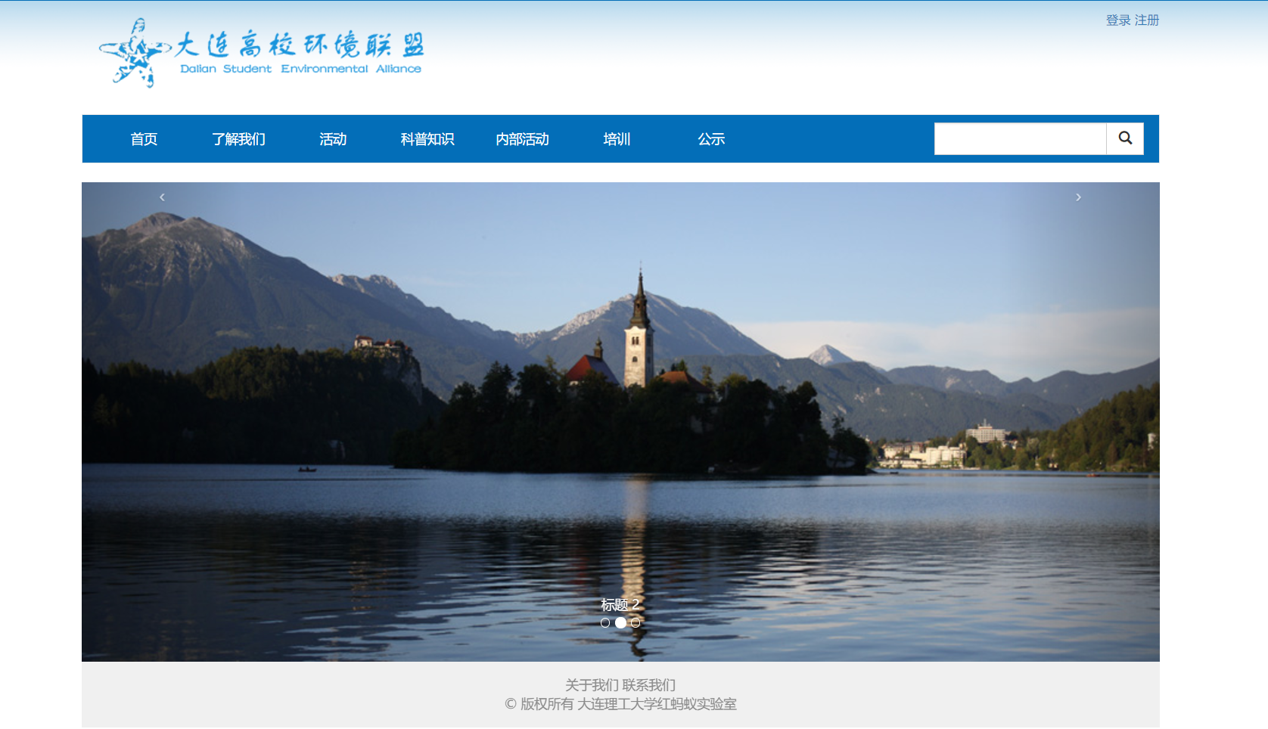

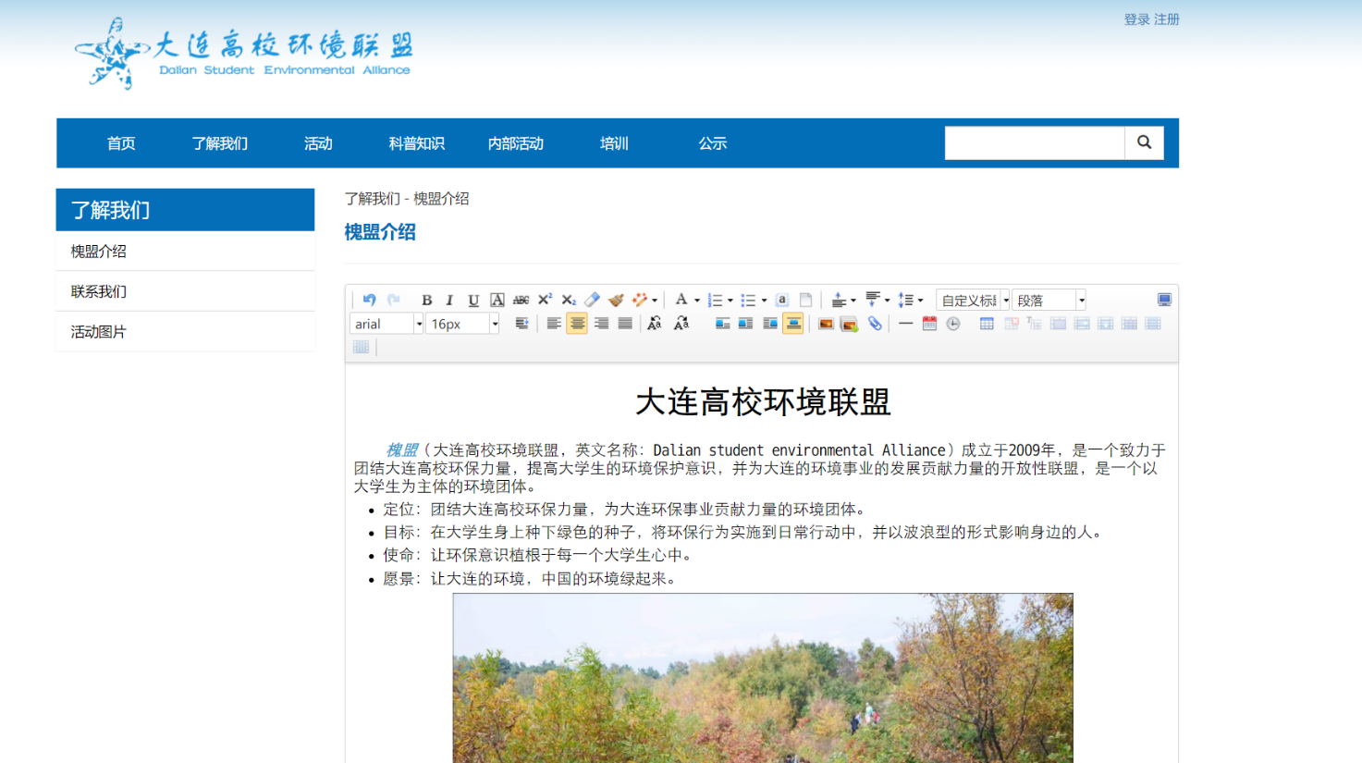

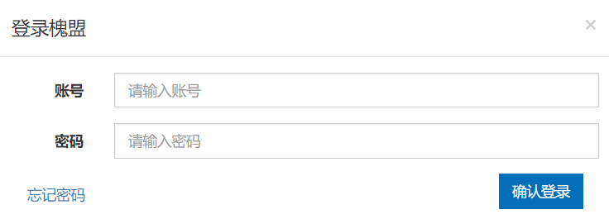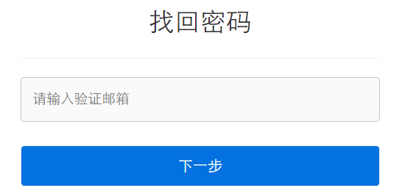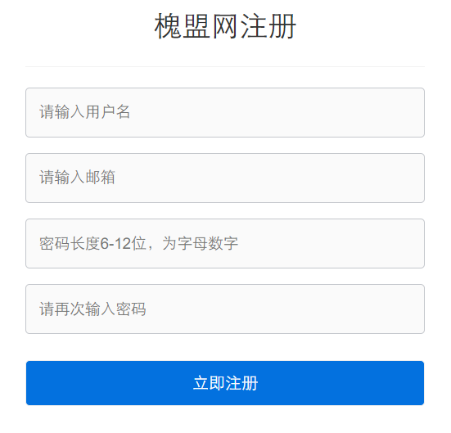 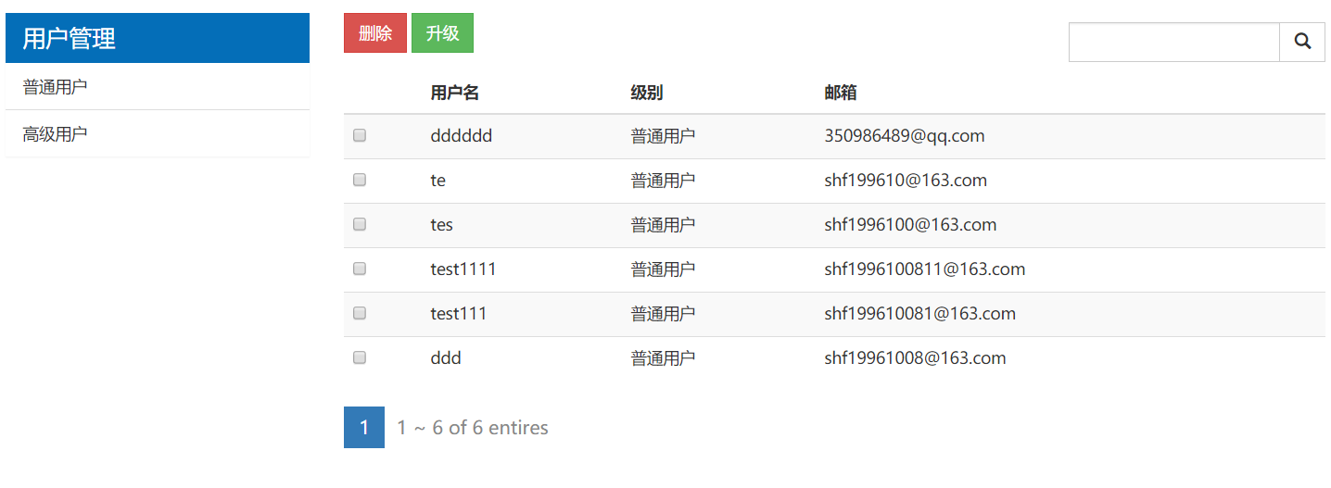

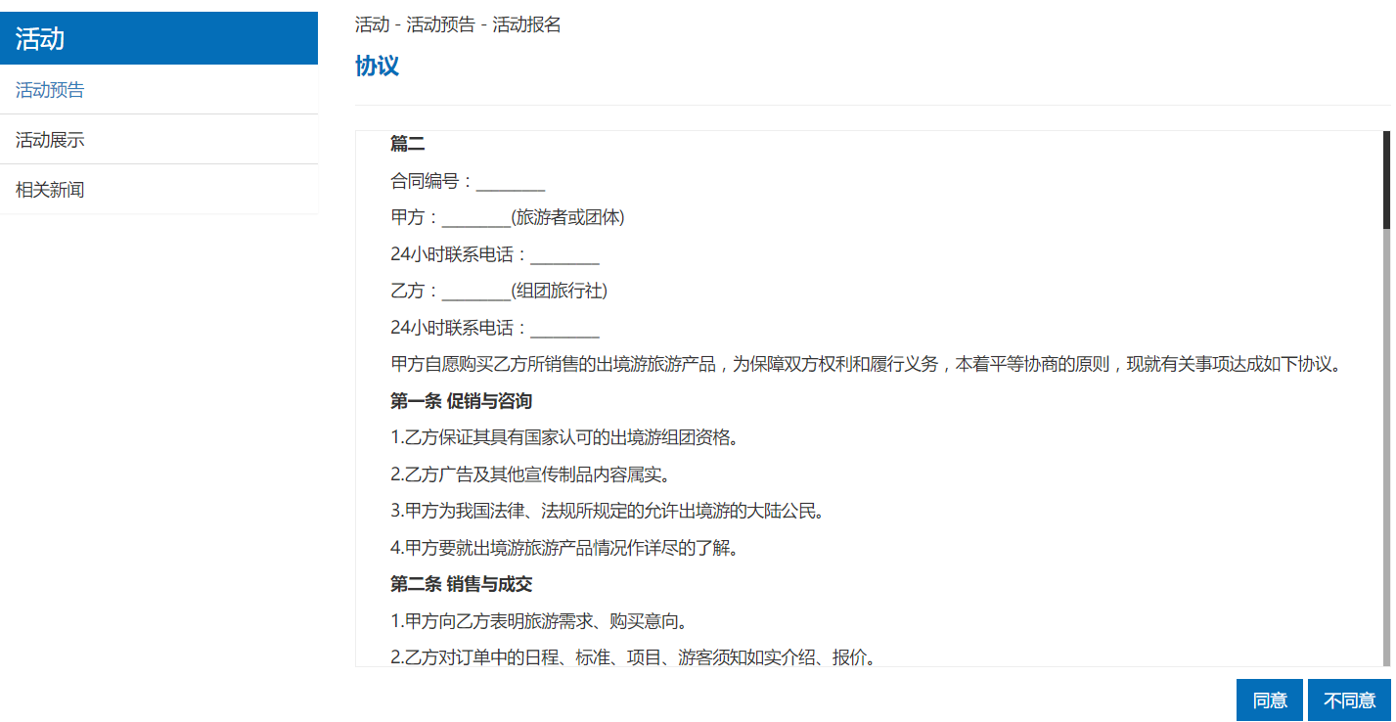

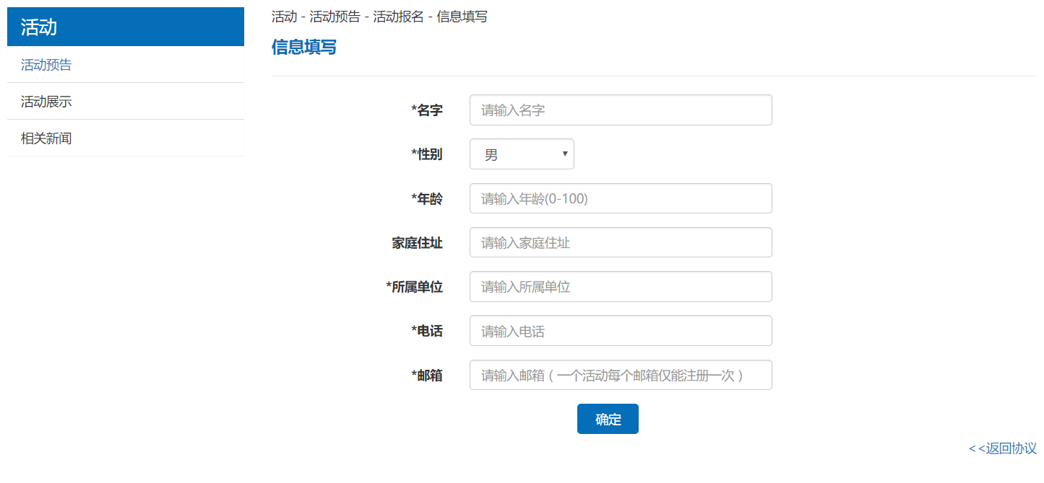

**五、发布**

**5.1 域名**

在阿里旗下的万网购买域名 shenhongfei.site 。



设置DNS的A记录使域名指向服务器IP地址

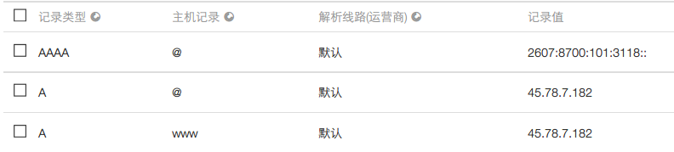

**5.2 服务器部署**

租用 bandwagonhost的服务器，用SSH远程登录管理

$ ssh root@shenhongfei.site -p 27115

root@shenhongfei.site's password:

Welcome to Ubuntu 16.04.1 LTS (GNU/Linux 2.6.32-042stab123.3 x86_64)

* Documentation: https://help.ubuntu.com

* Management: https://landscape.canonical.com

* Support: https://ubuntu.com/advantage

Last login: Thu Jun 8 12:02:32 2017 from 113.227.17.226

root@localhost:~#

在80端口启动服务器

java -jar -Dfile.encoding=UTF-8 HM.jar

**5.3 使用**

浏览器访问 <http://shenhongfei.site> 即可

**5.4 源码下载及开发指南**

项目托管在GitHub和码云上

<https://github.com/ShenHongFei/HM>

<http://git.oschina.net/shenhongfei/HM>

开发步骤：

1. git clone https://git.oschina.net/shenhongfei/HM.git 将项目下载到本地或导入IDE

或者下载zip包（右上角）

1. 下载服务器 <http://shenhongfei.site/HM.jar>
2. 将服务器HM.jar和启动槐盟服务器.bat放到HM文件夹内,运行启动脚本 启动槐盟服务器.bat，（JRE 1.8 Required)

if 脚本输出java 不是内部或外部命令，先安装<https://www.java.com/zh_CN/>

if 80端口被占用,listen on port 80 failed to start 原因是80端口被占用，可以运行run7777PORT.bat 用localhost:7777代替后面的localhost

1. 浏览器打开<http://localhost>
2. 浏览器中显示的网页http://localhost/index.html对应于本地文件夹中的HM/web/index.html，修改文件内容后刷新浏览器即可看到效果.
3. Postman设置HM全局变量为localhost 后,即可正常使用
4. 编程访问相应的后端接口写相对路径， 比如查看当前登录的用户 , Ajax中填 url: user/info

后端接口导入及更新（重导入）

Postman：

<https://www.getpostman.com/collections/948411cb62444b74997f>

如何提交修改

参照 <https://git-scm.com/book/zh/v2> 选择合适的方法提交到码云。